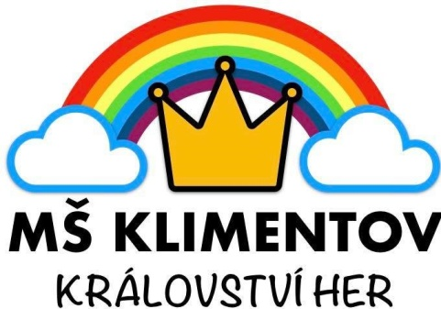

INFORMACE OHLEDNĚ ZÁPISU DO MATEŘSKÉ ŠKOLY KLIMENTOV
NA ŠKOLNÍ ROK 2026/2027

- Zápis do MŠ Klimentov se uskuteční dne 15. 4. 2026 v budově školy od 10:00 do 14:00 hodin.
- K zápisu je potřeba přinést rodný list dítěte a platný průkaz totožnosti zákonného zástupce. Žádost můžete vyplnit i na místě.
- V den zápisu obdržíte Evidenční list, do kterého lékař potvrdí aktuální stav dítěte a očkování. Evidenční list je potřeba přinést vyplněný do
22. 4. 2026.
- Cizinci: vízový doklad dítěte nebo záznam o udělení dočasné ochrany, povolení k pobytu, doklad, ze kterého vyplývá oprávnění dítě zastupovat, místo pobytu dítěte pro určení spádovosti (např. nájemní smlouva, potvrzení o ubytování)
- Každá přihláška bude mít své evidenční číslo, pod kterým bude na webových stránkách školy zveřejněno, zda dítě bylo přijato. Informace
o přijetí či nepřijetí dítěte bude zveřejněna 27. 4. 2026.
- Rozhodnutí o přijetí bude předáno v den nástupu dítěte do mateřské školy. Rozhodnutí o nepřijetí bude předáno od 27.4.2026 do 1.5.2026 v mateřské škole.
- Přihlášky budou posouzeny podle stanovených kritérií, vydaných ředitelkou školy.
__________________________________________________________________
Povinnost podrobit se stanoveným pravidelným očkováním, nebo mít doklad, že je dítě proti nákaze imunní nebo se nemůže očkování podrobit pro kontraindikaci, se netýká dítěte, pro které je předškolní vzdělávání povinné. Potvrzení dětského lékaře o způsobilosti dítěte k docházce do MŠ však vyžadujeme vždy.

V Klimentově: 19. 3. 2026 Pešková Kamila
ředitelka školy

